Microsoft SQL Server 2000安装指南
- 解压并打开安装文件目录，双击运行“AutoRun.exe”文件开始Microsoft SQL Server 2000的安装：
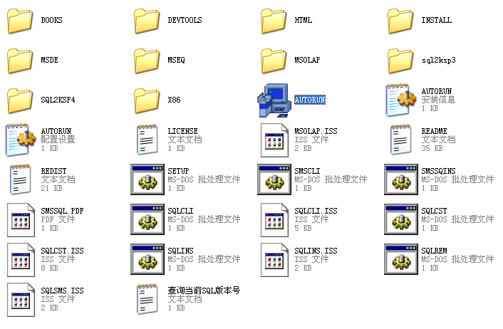

- 在Microsoft SQL Server 2000安装程序启动界面中点击“安装SQL Server 2000组件”选项：
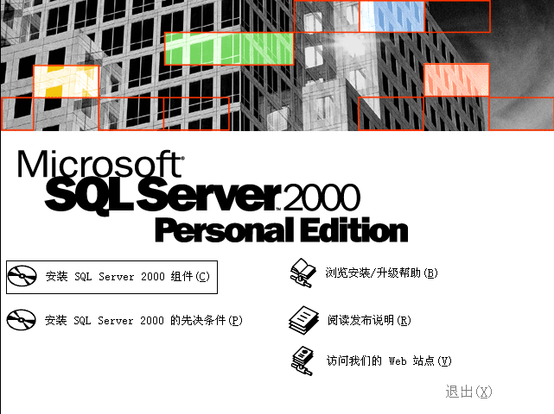

- 在安装组件窗口中点击“安装数据库服务器”选项：

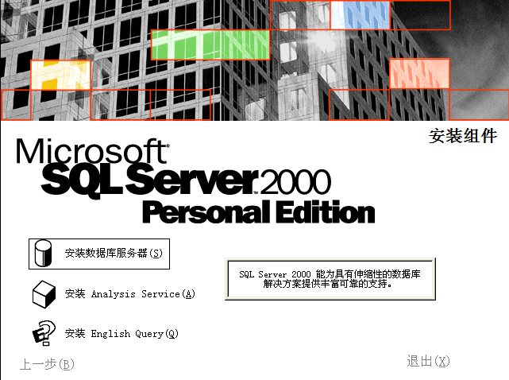

- 在“欢迎使用Microsoft SQL Server安装向导”窗口中，点击“下一步”按钮：

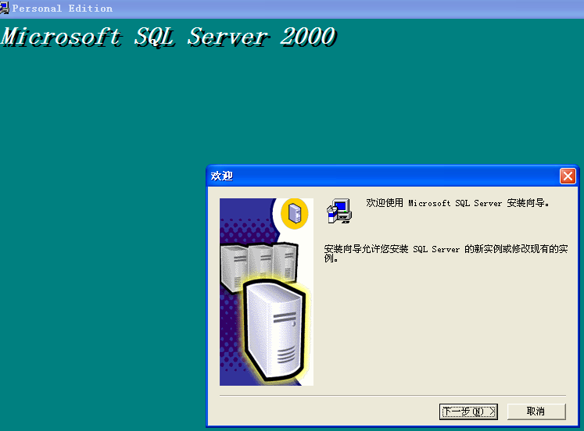

- 在“计算机名”窗口中，保持默认选项“本地计算机”被选择，并点击“下一步”按钮：

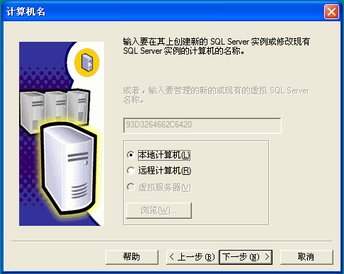

如果在点击“下一步”按钮后，出现错误提示：“以前的某个程序安装已在安装计算机上创建挂起的文件操作。运行安装程序之前必须重新启动计算机”，请点击下面网址下载“SQL安装挂起修复工具”并修复安装环境后重新安装Microsoft SQL Server 2000。

“SQL 安装挂起修复工具”下载地址为：
http://www.tongdasoft.com/File/RepairSQLSetup.exe

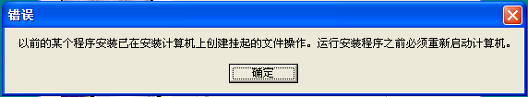

- 在“安装选择”窗口中，保持默认选项“创建新的SQL Server实例，或安装”客户端工具””被选择，点击“下一步”按钮：

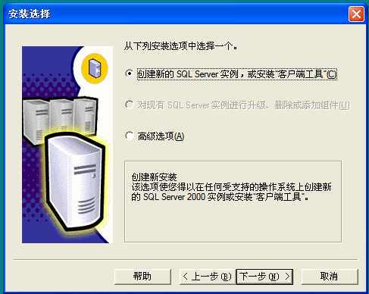

- 在“用户信息”窗口中输入您的信息，点击“下一步”按钮：

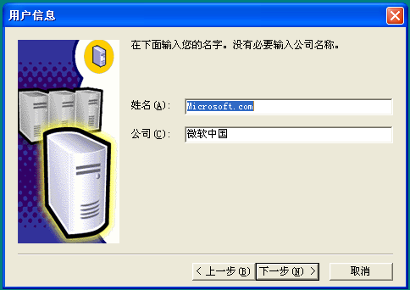

- 在“软许可证协议”窗口中点击“是”按钮接受Microsoft SQL Server 2000安装协议：

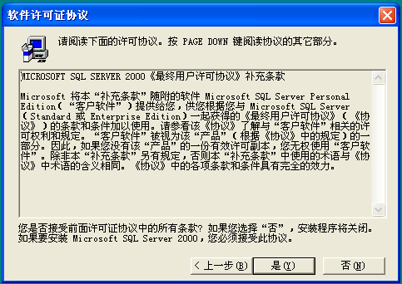

- 在“安装定义”窗口中保持默认选项“服务器和客户端工具”钩选，点击“下一步”按钮：
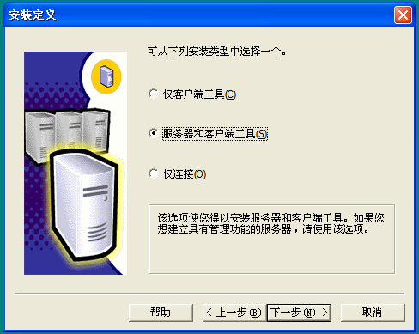

- 在“实例名”窗口中，保持“默认”钩选，点击“下一步”按钮：

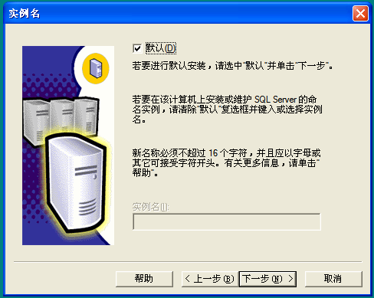

- 在“安装类型”窗口中保持所有默认选项，点击“下一步”按钮：

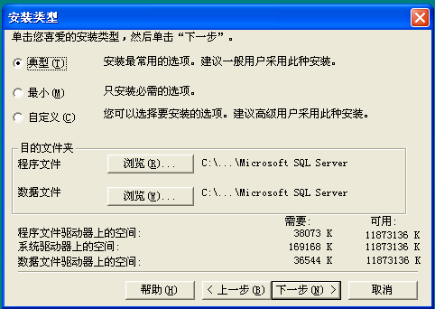

- 在“服务账户”窗口中，点击选择“使用本地系统账户”选项，点击“下一步”按钮：
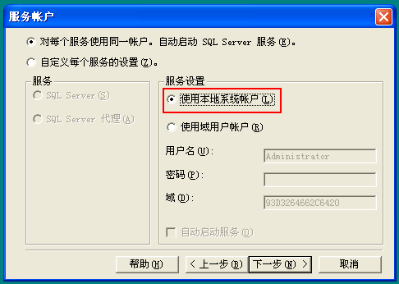

- 在“身份验证模式”窗口中，点击选择“混合模式（Windows身份验证和SQL Server身份验证）”选项，并在下面“添加sa登录密码”中设置登录密码。
同达软件默认设置此登录密码为“8888”，敬请参考并记录下您设置的密码。点击“下一步”：
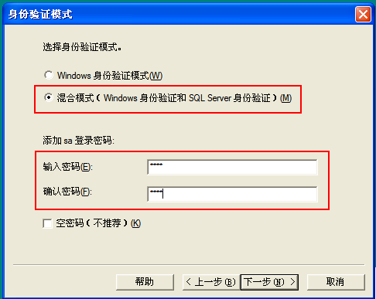
- 在“开始复制文件”窗口中直接点击“下一步”按钮，Microsoft SQL Server 2000安装程序将开如复制文件进行安装：

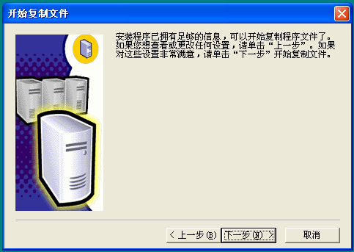

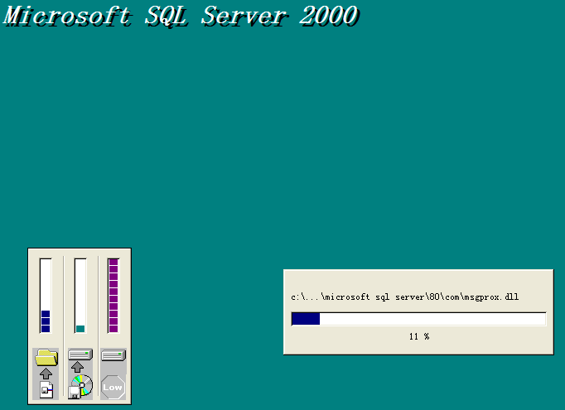

- 稍候几分钟，等待安装完成后，点击“完成”按钮即完成了Microsoft SQL Server 2000的安装过程。

